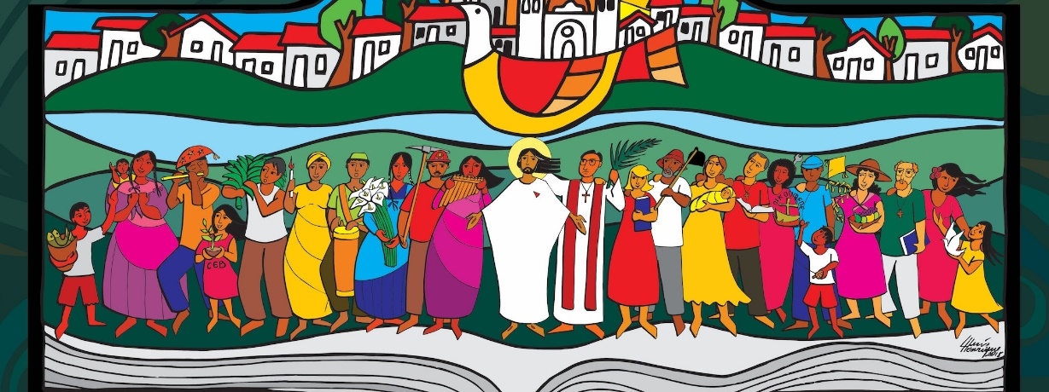

JORNADAS TEOLÓGICAS DE AMERINDIA COLOMBIA

OCTUBRE 10 Y 11 DE 2019
¿ES PERTINENTE LA TEOLOGIA DE LA LIBERACIÓN HOY?
ampliación de la convocatoria
Nueva fecha para envío de resúmenes de ponencias para mesas de trabajo: 10 de SEPTIEMBRE de 2019
Convocan: Amerindia Colombia y el Centro de Formación Teológica (CFT) de la Pontificia Universidad Javeriana
Lugar: Auditorio Félix Restrepo de la Pontificia Universidad Javeriana de Bogotá Carrera 7 calle 45
Hora: 8 am a 6 pm
Ponentes: Doctora Isabel Corpas de Posada Padre Ignacio Madera, sds
Profesor German Roberto Mahecha Profesor José Maria Siciliani
Ejes temáticos para las mesas de trabajo
Teología sistemática  - Cuestiones cristológicas contemporáneas  - El paradigma trinitario como alternativa liberadora  - Eclesiología y nueva ministerialidad en la Iglesia  - Hermenéutica socio-analítica de la Escritura y sus correlatos liberadores  - Sentido liberador de lo sacramental  - Una aproximación Interdisciplinar a la teología de la liberación | Teología contextual  - Teología en salida: nuevos rostros de la Iglesia  - Evangelización en la ciudad, alternativas pastorales novedosas  - Teología y política: ¿ha fracasado la formación ética en la universidad católica?  - La teología de la liberación en el areópago digital  - Ecoteología para una iglesia con rostro Amazónico  - Saberes ancestrales y teología de la liberación

Para comuniciones individuales o grupales, antes del 5 de SEPTIEMBRE enviar al correo amerindiacolombia@gmail.com

- título de la comunicación
- resumen de máximo 700 palabras
- nombre completo de los/las participantes
- afiliación académica o institucional
- correo electrónico
- celular

El comité académico que evaluará las propuestas teniendo en cuenta su rigor académico y su pertinencia notificará la aceptación o rechazo de las comunicaciones junto con las pautas para la elaboración de la comunicación el 10 de septiembre de 2019
Envío del texto completo de la comunicación final (cuatro cuartillas o 1600 palabras): 30 de septiembre de 2019
Inscripción gratuita: https://docs.google.com/forms/d/1nycWbDf9EWjXHEwa-X6YZoOk8J4TBnQAR3DkGj3UjiE/edit



